**МІНІСТЕРСТВО ОСВІТИ І НАУКИ УКРАЇНИ**

**НАЦІОНАЛЬНОМУ УНІВЕРСИТЕТІ “ЛЬВІВСЬКА ПОЛІТЕХНІКА”**

**Кафедра систем штучного інтелекту**



**Лабораторна робота №2**

з дисципліни

«Обробка зображень методами штучного інтелекту»

**Виконав:**

студент групи КН-409

Дрібнюк Я. А.

**Викладач:**

д.т.н., професор

Пелешко Д.Д.

Львів – 2022 р.

**Лабораторна робота № 2**

**СУМІЩЕННЯ ЗОБРАЖЕНЬ НА ОСНОВІ ВИКОРИСТАННЯ ДЕСКРИПТОРІВ**

**Мета роботи**: навчитись вирішувати задачу суміщення зображень засобом видобування особливих точок і використання їх в процедурах матчінгу.

**Завдання до виконання роботи**

Вибрати з інтернету набори зображень з різною контрастністю і різним флуктуаціями освітленості. Для кожного зображення побудувати варіант спотвореного (видозміненого зображення). Для кожної отриманої пари побудувати дескриптор і проаналізувати можливість суміщення цих зображень і з визначення параметрів геметричних перетворень (кут повороту, зміщень в напрямку х і напрямку y). Для перевірки збігів необхідно написати власну функцію матчінгу, а результати її роботи перевірити засобами OpenCV. Якщо повної реалізації дескриптора не має в OpenCV, то такий необхідно створити власну функцію побудови цих дискрипторів. У цьому випадку матчінг можна здійснювати стандартними засобами (якщо це можливо).

**Хід роботи**

1. Власна функція матчінгу:

def custom_BFM(kp1, des1, kp2, des2, img1, img2, num_matches):

    matches = []

    for i, val1 in enumerate(des1):

        for j, val2 in enumerate(des2):

          # Build DMatch object

          matches.append(cv2.DMatch(_distance=distance(val1, val2), _imgIdx=0, _queryIdx=i, _trainIdx=j))

    # Sort them in the order of their distance.

    matches = sorted(matches, key=lambda x:x.distance)

    # Draw first num_matches matches.

    img3 = cv2.drawMatches(img1, kp1, img2, kp2, matches[:num_matches], None, flags=cv2.DrawMatchesFlags_NOT_DRAW_SINGLE_POINTS)

    plot_img(img3)

1. Результат роботи з власним матчером:

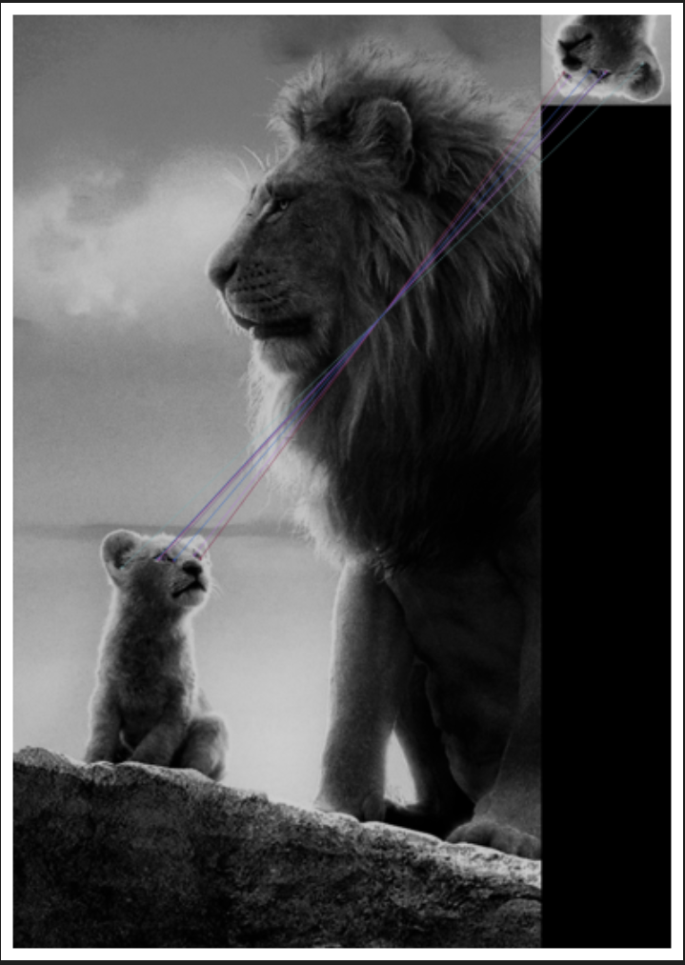

1. Результат роботи bf_matcher:

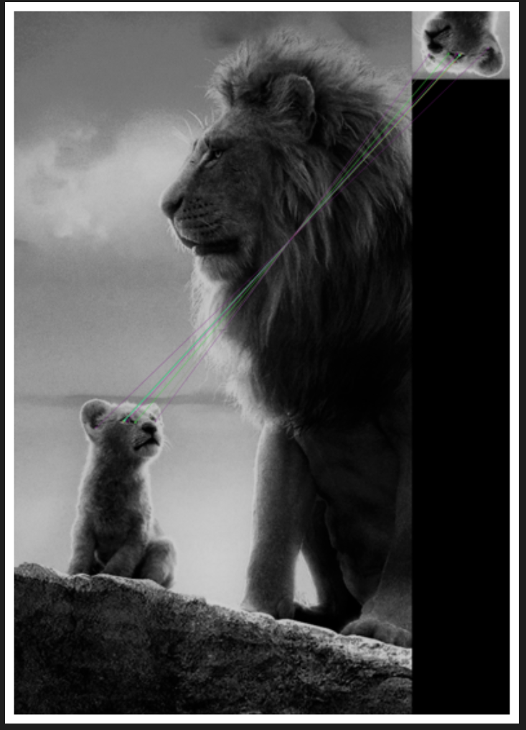

**Висновки:** при виконанні цієї лабораторної роботи я ознайомився із задачею суміщення зображень засобом видобування особливих точок і використання їх в процедурах матчінгу, а також написав власну функцію матчінгу.